Opdracht 4. Mobiel betalen
Hoe werkt mobiel of contactloos betalen?
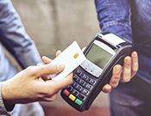Je rekent meestal af door je mobiele telefoon of betaalpas tegen de betaalautomaat te houden. De betaalautomaat moet wel geschikt zijn voor mobiel betalen.
- Bedrag lager dan €25
Bedragen van €25 of lager kun je afrekenen zonder pincode. Je betaalt door je telefoon of betaalpas dichtbij (enkele centimeters) de betaalautomaat te houden. Je hoeft niet op een OK-toets of iets dergelijks te drukken. Betalingen worden direct van je betaalrekening afgeschreven, net als bij een gewone pinbetaling.
- Bedrag hoger dan €25
Bij betalingen boven de €25 moet je, nadat je je telefoon of betaalpas bij de betaalautomaat hebt gehouden, je pincode intoetsen (bij contactloos betalen met je betaalpas) of ingeven op je telefoon.
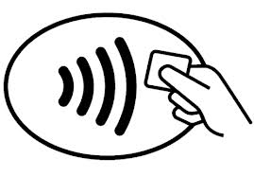Op steeds meer plekken komen betaalautomaten die geschikt zijn voor contactloos betalen. Zo zijn de automaten op NS-stations bij Kiosk, De Broodzaak en Julia's al geschikt. Winkels waar contactloos betalen mogelijk is, zijn te herkennen aan dit logo:
De vragen staan op de volgende pagina!

Vraag 1. Leg uit waarom er gekozen is van een bedrag van maximaal 25 euro dat je zonder pincode kan betalen.
Vraag 2. Is het volgens jou een veilige manier van betalen? Geef aan waarom.
Vraag 3. Zou je zelf willen betalen met de mobiel? Geef aan waarom.

